Thử tài làm cầu thủ World Cup với game nhỏ từ Google
Mặc dù bạn không phải là cầu thủ, nhưng bạn vẫn có thể tham dự World Cup 2022 và có cơ hội ghi bàn cho động bóng mình yêu thích. Tất cả là nhờ một trò chơi ẩn trên công cụ tìm kiếm của Google. Bài viết hướng bạn kích hoạt và chơi game này trên iPhone và Android.
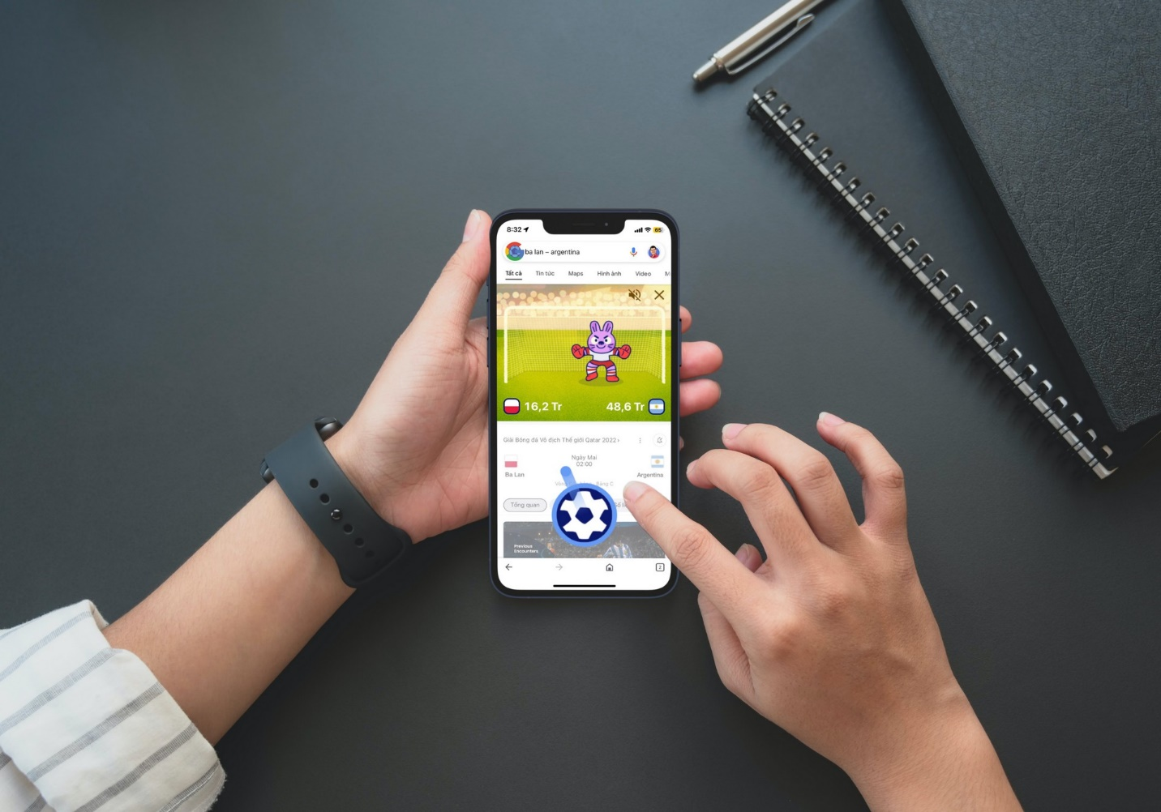
World Cup là giải vô địch bóng đá thế giới. Để tham gia giải đấu này, bạn phải là một trong những cầu thủ xuất sắc nhất thế giới.
Dĩ nhiên, bạn và cả chúng tôi thậm chí không phải là cầu thủ, chưa nói đến chuyện xuất sắc nhất. Tuy nhiên, điều này không có nghĩa là chúng ta không thể tham dự World Cup 2022.
Thật vậy, chúng ta vẫn có thể tham dự World Cup và có cơ hội ghi bàn nhờ một trò chơi ẩn ngay trên công cụ tìm kiếm của Google trên iPhone và Android.
Sau đây là hướng dẫn chi tiết cách kích hoạt và chơi trò chơi này trên iPhone và Android.
Thử tài làm cầu thủ World Cup với game Mini Cup từ Google
Mini Cup là tên của trò chơi chúng tôi nhắc đến ở trên. Nó khả dụng trên smartphone và tablet như iPhone, iPad, và Android.
Để kích hoạt và chơi game này, bạn làm như sau:
Lưu ý: Đây là hướng dẫn kích hoạt và chơi game Mini Cup trên ứng dụng Google dành cho iPhone. Tuy nhiên, bạn có thể áp dụng tương tự với ứng dụng Google trên Android.
Bước 1: Cập nhật ứng dụng Google trên iPhone và Android lên phiên bản mới nhất.
Bước 2: Mở ứng dụng Google bằng cách bấm nút Open (Mở), hoặc từ biểu tượng trên màn hình chính, thư viện ứng dụng (app library), hay trình tìm kiếm Spotlight.
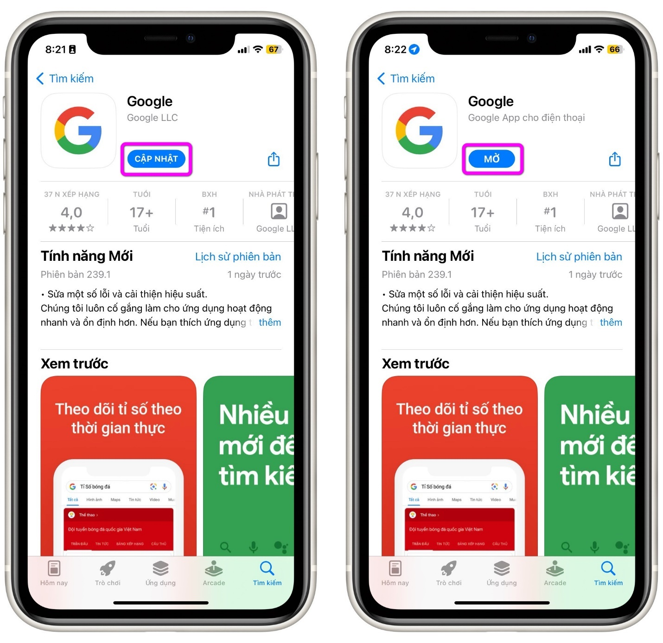
Bước 3: Nhập từ khóa World Cup, World Cup 2022, World Cup Scores, World Cup Schedule, World Cup Qatar.... hoặc từ khóa bất kỳ có liên quan đến World Cup 2022 vào ô tìm kiếm.
Bước 4: Ở trang kết quả, bạn sẽ thấy một nút hình một quả bóng đang xoay tròn ở góc dưới bên phải.
Bước 5: Hãy bấm lên nút hình quả bóng đang xoay tròn. Thao tác này sẽ mở danh sách các trận đấu của World Cup 2022.
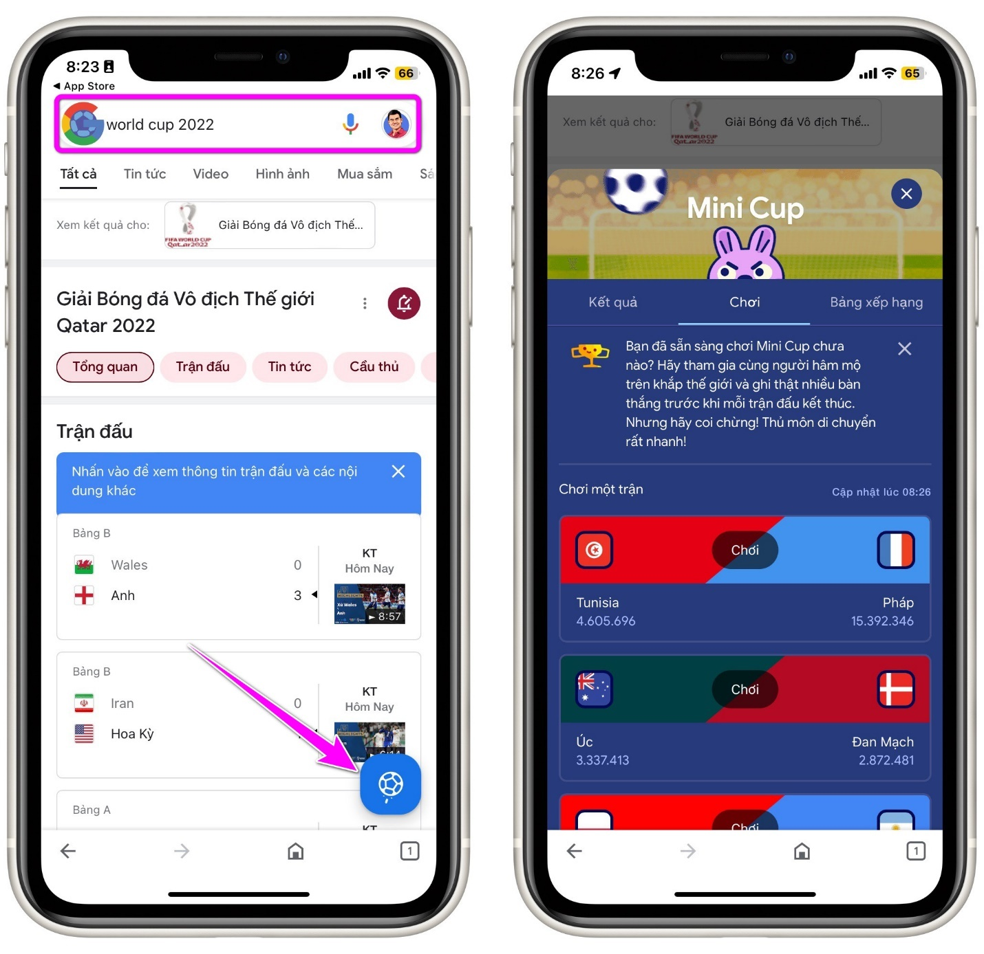
Bước 6: Tại đây, bạn chọn trận đấu mình yêu thích từ danh sách, và bấm nút Play (Chơi).
Bước 7: Chọn đội bạn yêu thích, ví dụ Argentina.
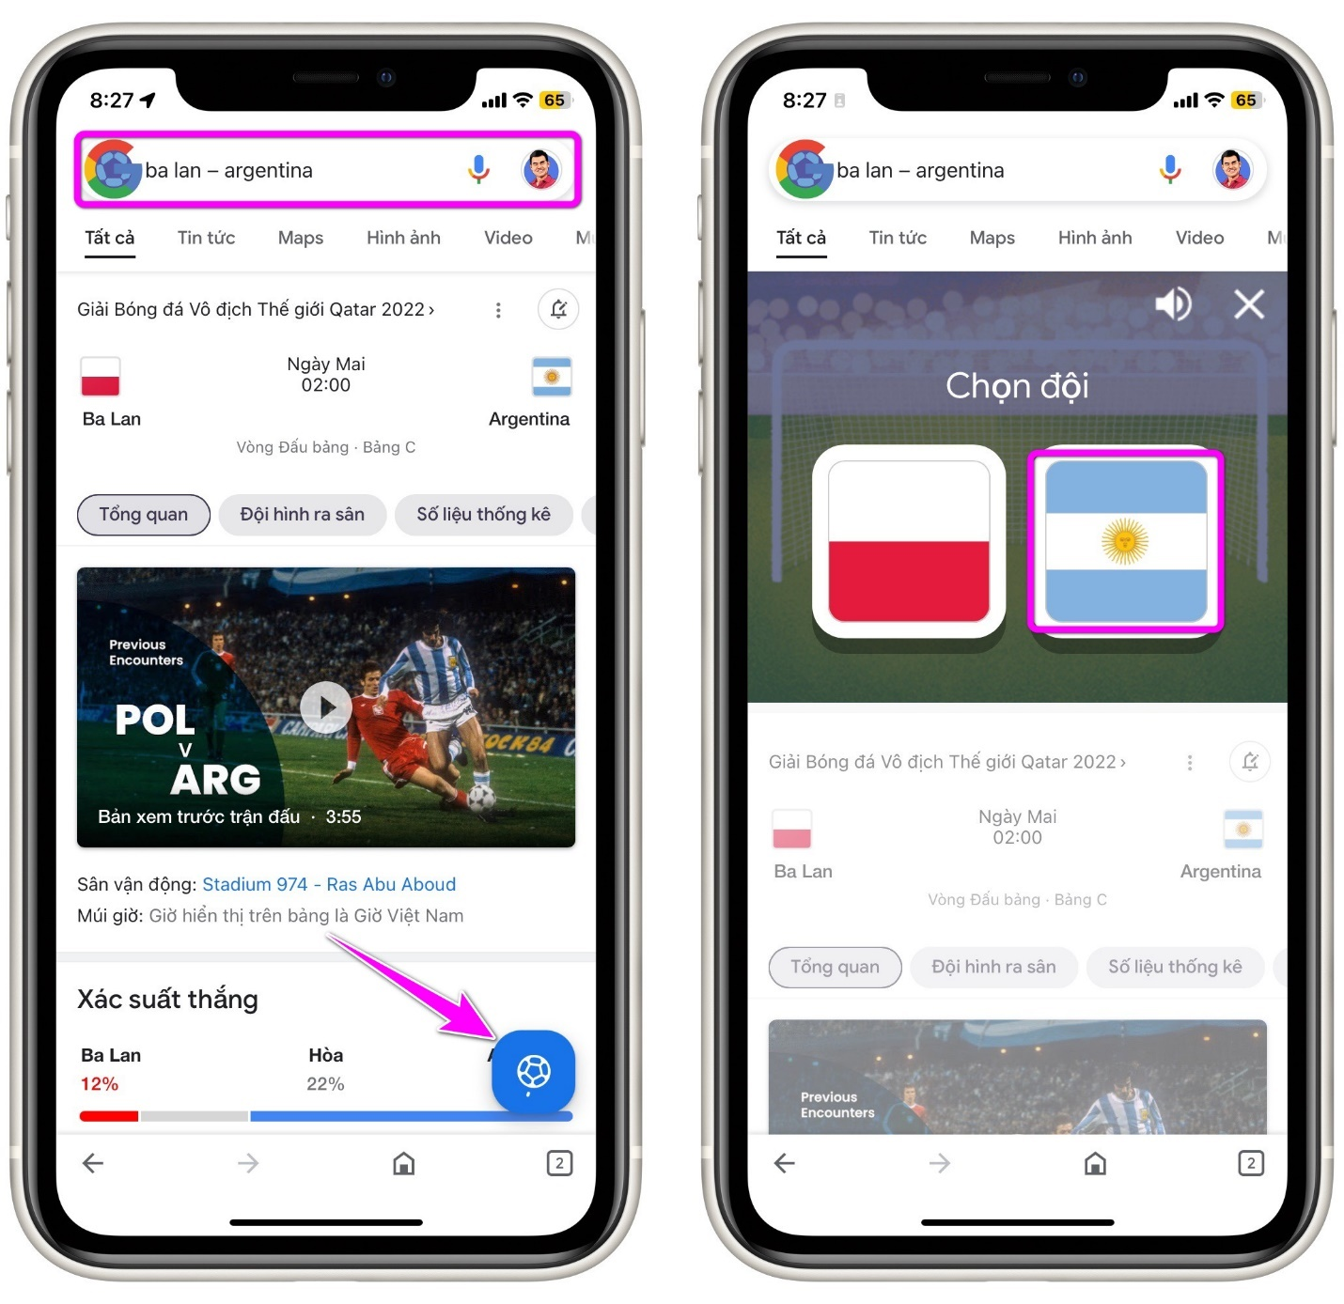
Mẹo: Bạn có thể tìm kiếm trận đấu giữa hai đội bất kỳ, ví dụ: Ba Lan - Argentina, sau đó bấm nút hình quả bóng đang xoay tròn ở góc dưới bên phải để truy cập nhanh vào game Mini Cup, bỏ qua các bước trên.
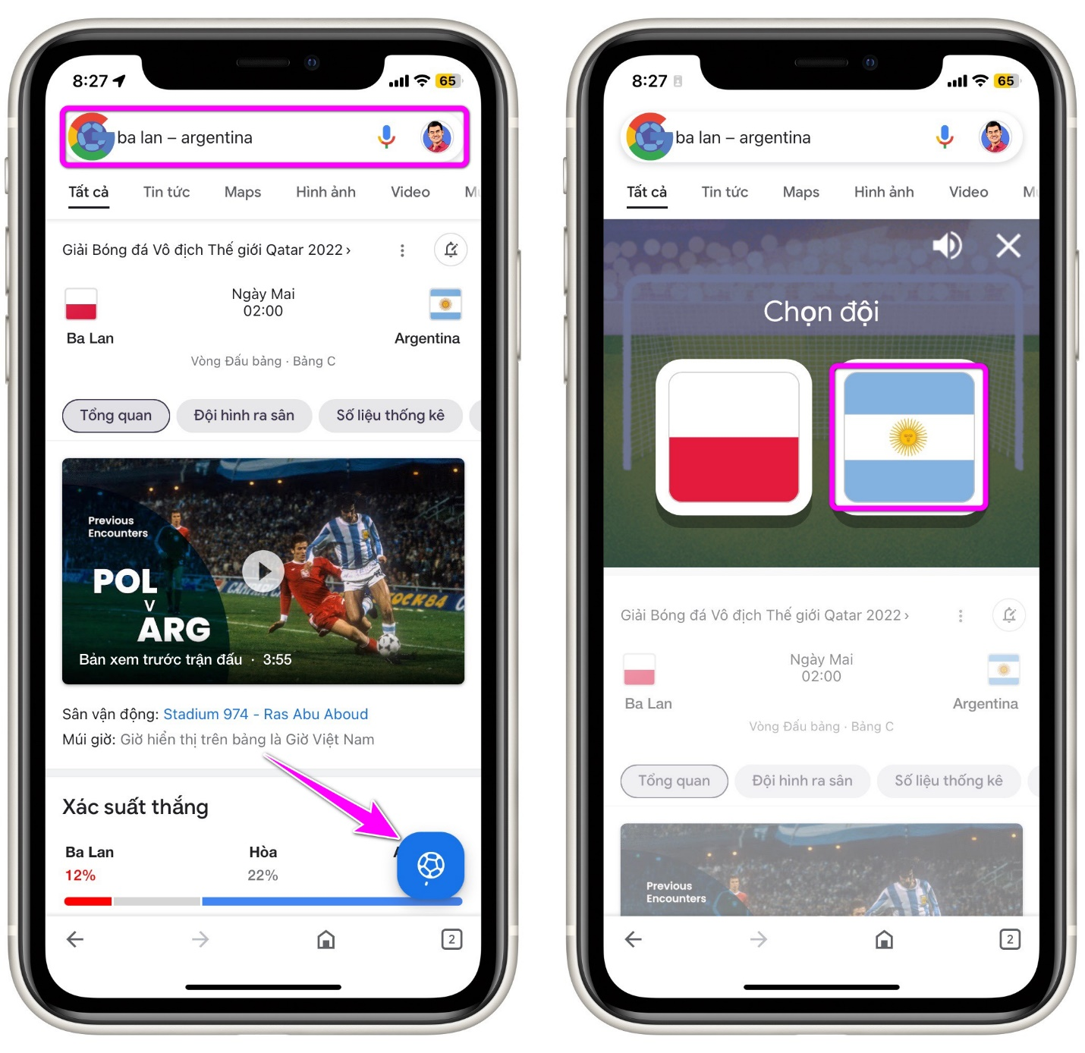
Bước 8: Bạn sẽ thấy một quả bóng, một khung thành, và một thủ môn xuất hiện trên màn hình.
Bước 9: Tất cả những gì bạn cần làm bây giờ là sút quả bóng vào khung thành sao cho thủ môn không thể chụp được nó. Để sút bóng, bạn vuốt quả bóng lên trên và về hướng bạn muốn sút.
Bước 10: Nếu sút bóng không thành công (thủ môn chụp được, bóng bay ra ngoài, vội xà dọc hay xà ngang...), bạn hãy bấm nút Play Again (Chơi lại) để sút lại.
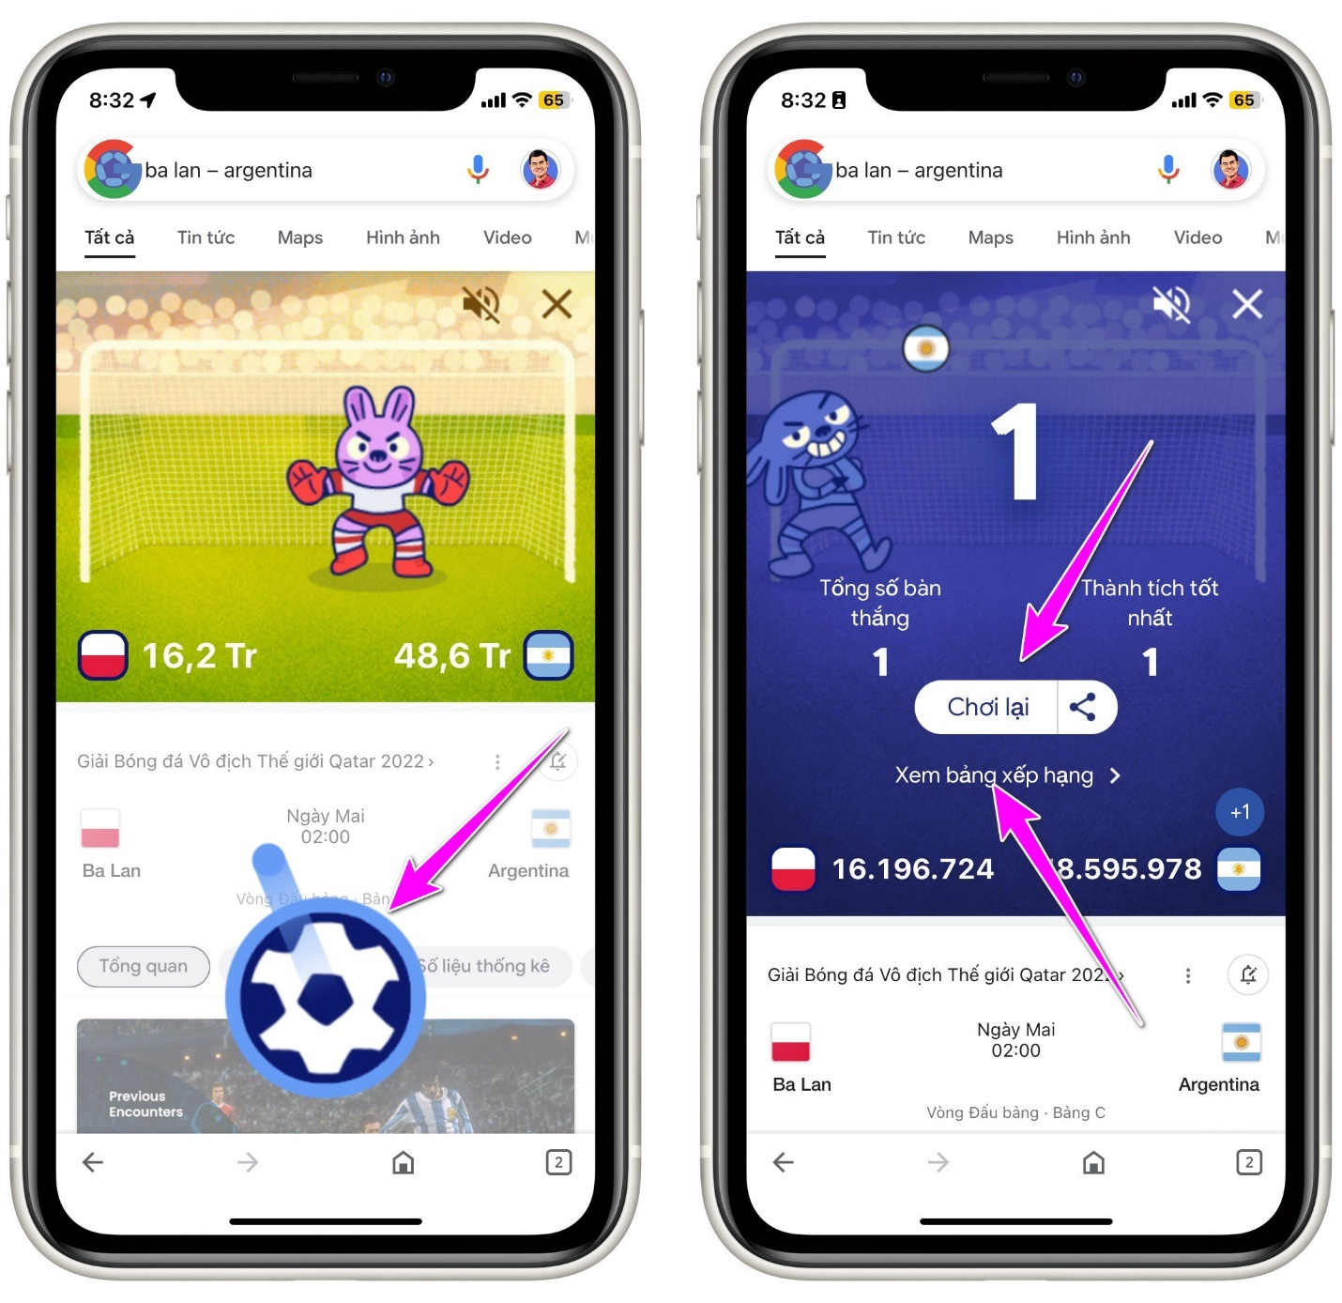
Bước 11: Nếu bạn muốn biết đội bóng nào đang dẫn đầu và số bàn thắng người hâm mộ trên khắp thế giới ghi được, hãy bấm nút View standings (Xem bảng xếp hạng).
Ngoài ra, bạn có thể chọn thẻ Results (Kết quả) để xem ai thắng trận đấu Mini Cup gần nhất, cũng như xem thủ môn đã để lọt lưới bao nhiêu bàn.
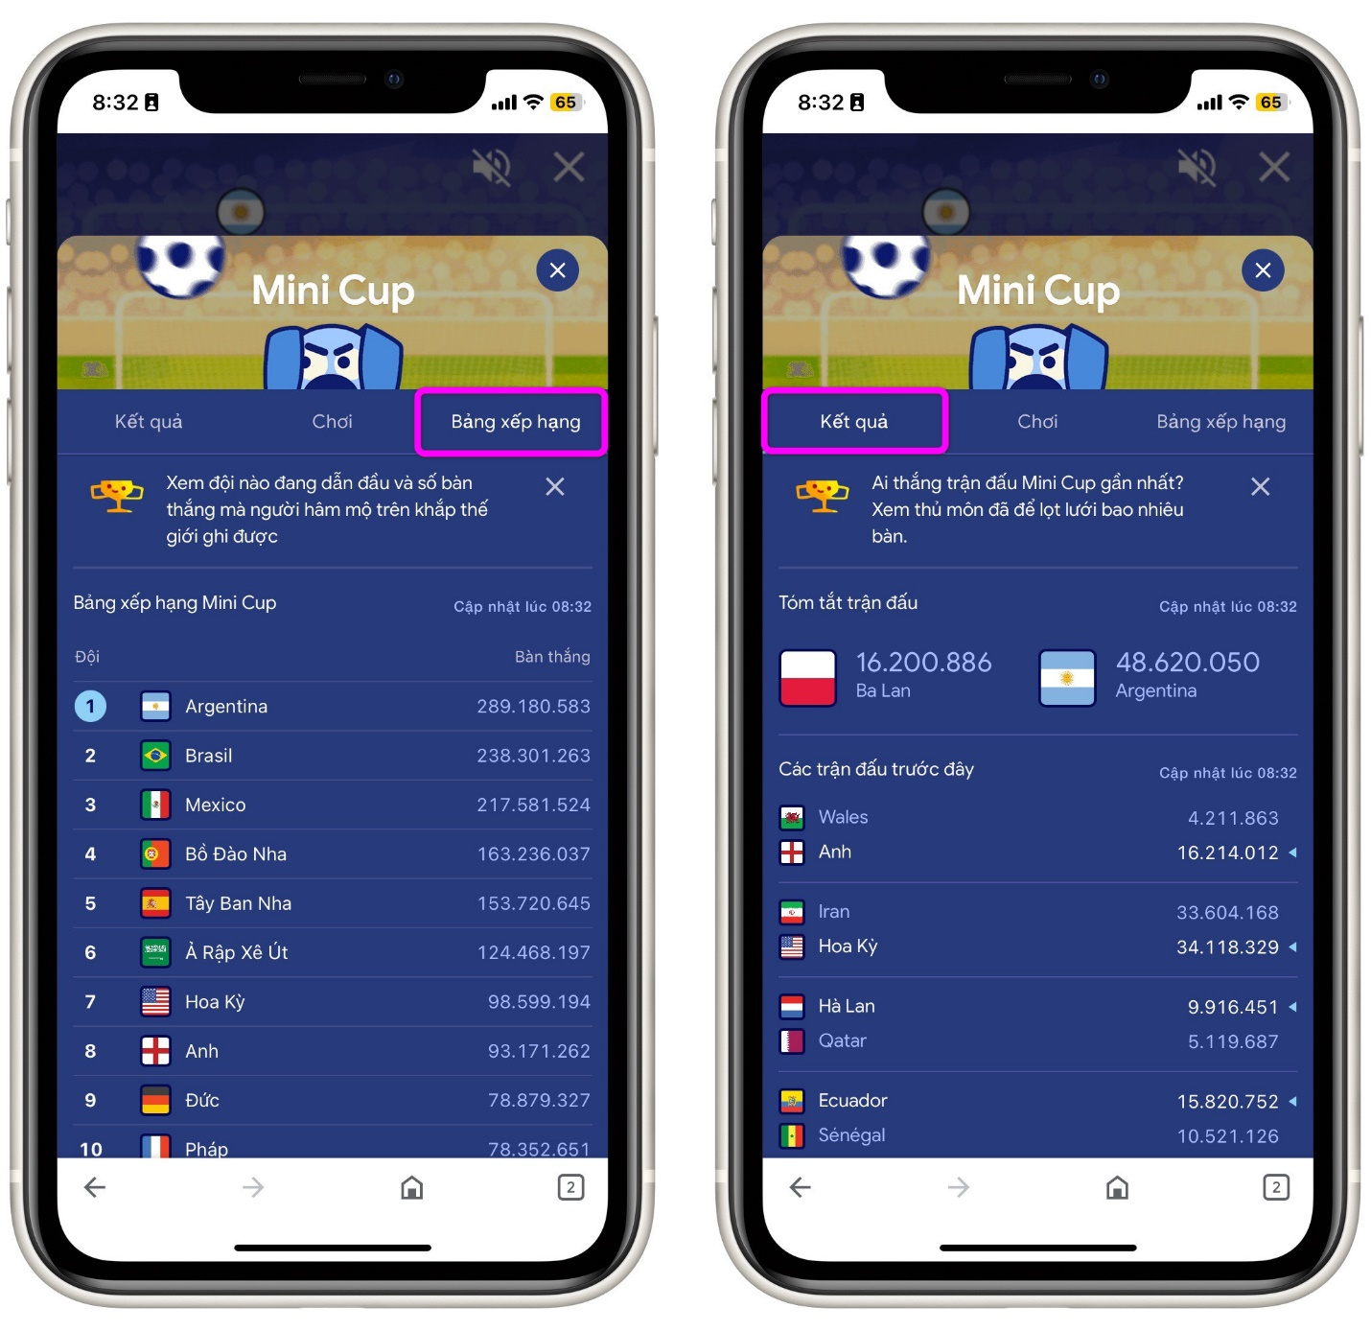
Như vậy, chỉ cần vài thao tác đơn giản trên ứng dụng Google dành cho iPhone và Android, bạn đã có thể trở thành cầu thủ và ghi bàn cho bóng mình yêu thích nhà tại World Cup 2022.
Lê Ẩn
https://smartphones.gadgethacks.com/how-to/test-your-goal-scoring-skills-googles-world-cup-mini-game-easter-egg-0385247/

